Антинаркотическая профилактическая акция «Шаг в бездну »

25 апреля 2017 года года в Удельно-Дуванейской сельской библиотеке была проведена антинаркотическая профилактическая акция «Шаг в бездну», приуроченную к Всероссийской антинаркотической акции «Дети России - 2017» Целью мероприятия - формирование установки на ведение здорового образа жизни; воспитание ценностного отношения к здоровью, человеческой жизни, свободе выбора ,развитие независимости и личной ответственности.

В начале мероприятия библиотекарь Пермякова Е.В. совместно с культорганизатором Мардановой В.А. рассказали присутствующим о вреде наркотических средств. Обсудив причины, которые приводят к употреблению наркотиков, дети пришли к выводу, что это происходит: из-за неумения справиться с неприятностями и скукой; из-за боязни сказать "нет" тем, кто обещает "райское наслаждение"; потому что это модно - убивать себя понемногу; так как порой трудно отличить храбрость от трусости (для некоторых это признак смелости).
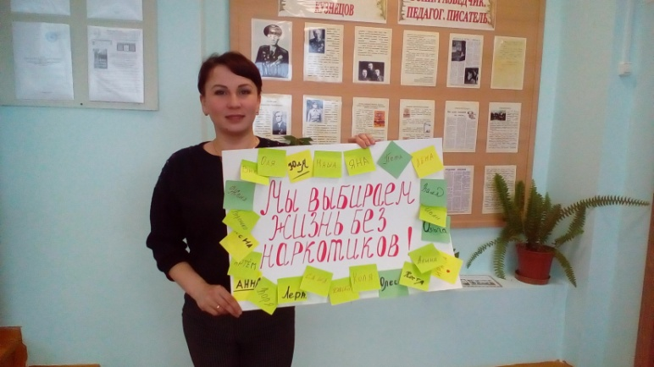
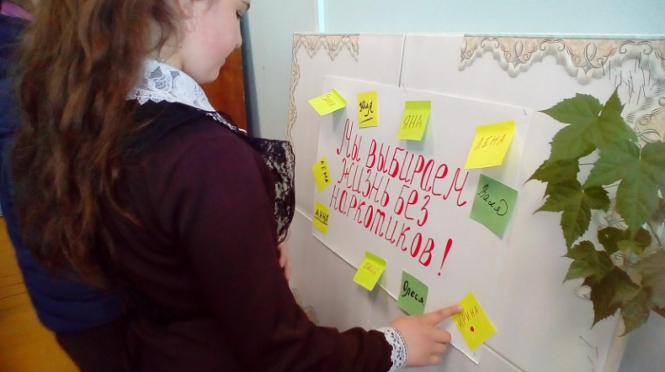
В ходе мероприятия совместно с детьми оформили плакат «Мы выбираем жизнь без наркотиков!». Каждому присутствующему было предложено написать на стикере свое имя и приклеить его на плакат. Дети активно приняли в этом участие и тем самым выразили свое отношение к проблеме наркомании. В заключении мероприятия детям и подросткам были вручены информационные буклеты «Скажи наркотикам – НЕТ!»

